学习奖学金申请流程—研究生界面
请于2022年3月15日前完成操作
一、进入研究生系统
推荐使用chrome浏览器，通过网址http://pgs.ouc.edu.cn/或中国海洋大学统一身份信息登录平台进入研究生系统（2018级以后）。
二、确认申报资格
通过“首页-奖助-奖励-申请信息录入-学业信息-查看成绩列表”查看自己的成绩单及获得学分情况，完成个人培养计划课程（不包括2021-2022学年春季学期《海洋科考认知实践》）且成绩合格者方可申请研究生学习奖学金。
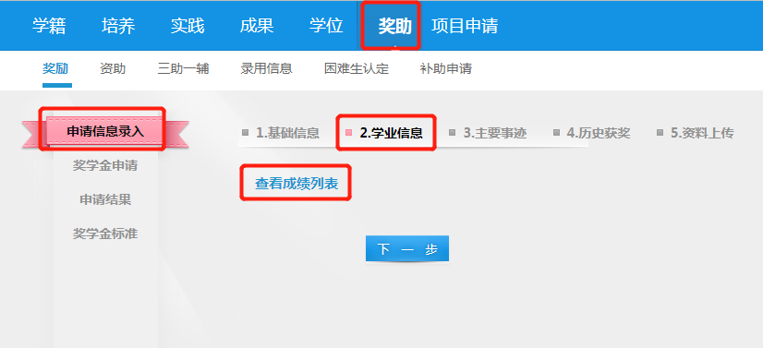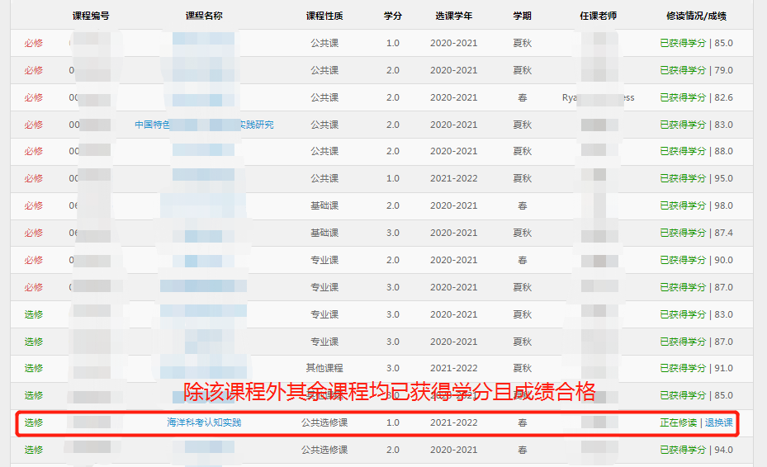

三、奖学金申请
1. 选中“奖励申请”，勾选“2022年学习奖学金（3年制）”，点击屏幕下方“申请”按钮。
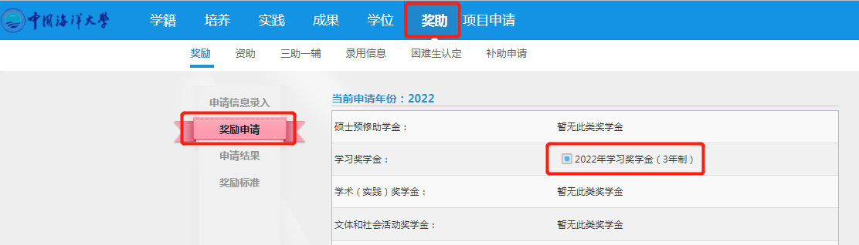
2. 通过“申请结果”栏目查看申请状态。
如果填写内容有误，可取消申请并进行修改后再次申请。如有需要可打印申请表提交学部、学院（中心）。
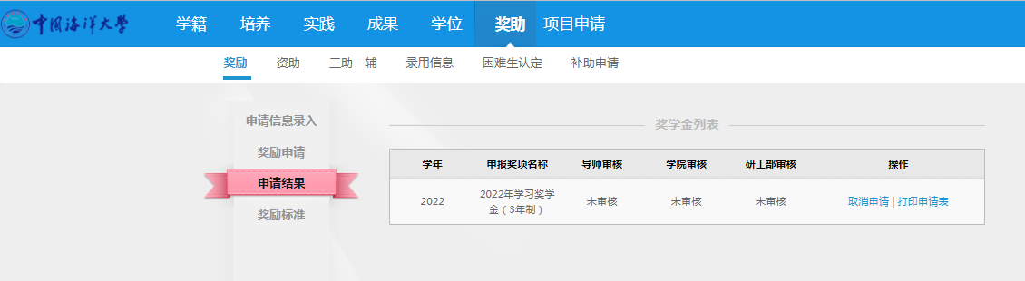
四、奖学金审核
申请结束后请提醒导师3月16日前尽快审核，以便学部、学院（中心）继续审核。

五、其他
可在“申请信息录入”栏目中补充联系方式等相关基础信息。

